[学术圈地震！研究诚信面临挑战，出版模式与 “论文工厂” 成焦点](https://mp.weixin.qq.com/s?__biz=Mzk0OTY1MDkwOQ==&mid=2247486691&idx=5&sn=2c027e1d90089288862cb4efe5222020)

原创sleuth[Research Integrity](javascript:void(0);)2025-04-12 22:17:52新加坡



Research Integrity

在 3 月 4 日 Research Professional News 主办的 RPN Live 活动上，与会者指出研究正面临重大的诚信挑战，研究诚信所受威胁已成为一个全球性的系统性问题。

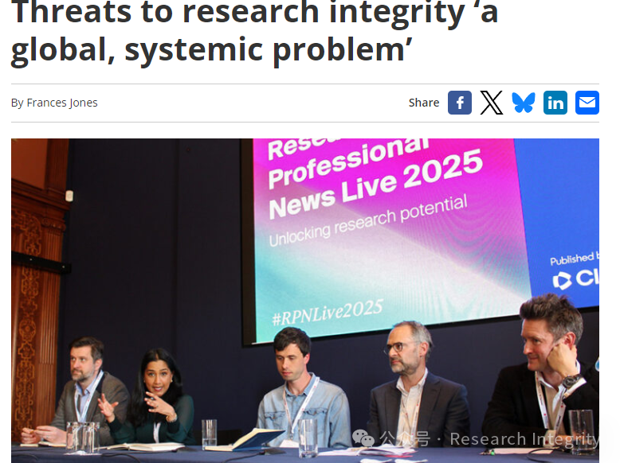

Clarivate 高级副总裁兼 Web of Science 数据平台主编 Nandita Quaderi 表示，当前存在一些不良激励因素，比如研究人员面临发表论文的压力，部分学术出版商的经济模式重数量轻质量，且缺乏制衡力量。同时，技术进步也便利了 “论文工厂” 等不良行为者，他们售卖伪造或篡改的手稿，伪装成合法学术论文。Quaderi 强调虽尚未到研究信任危机的程度，但学界需采取更多行动，像通过 United 2 Act 这样的合作来共同解决研究诚信问题，且她看到了学界参与的意愿。

学术出版商 Springer Nature 的研究诚信总监 Chris Graf 在专门讨论诚信的小组会议中认同，维护研究诚信需要出版商与系统内其他利益相关者持续协同行动。不过，他对诚信问题是否真的在恶化表示不确定，指出科学进程在日常生活中取得了明显成果。

提供检测 “论文工厂” 论文自动化服务的 Clear Skies 创始人兼首席执行官 Adam Day 警告，在研究人员发表论文压力下，借助最新人工智能工具 “30 秒就能写出一篇看似可信的学术论文”，但识别研究不端行为无法完全自动化，必须有人为监督。曾为研究人员、现为学术出版商 Taylor & Francis 诚信经理的 Nick Wise 也指出，生成式人工智能工具正在破坏出版流程的各个环节，特别是其图像操纵能力。不过，他提到有证据显示 2024 年学术论文发表量多年来首次下降，推测可能是压力减轻或系统达到容量极限。

英国公共研究资助机构经济与社会研究委员会执行主席 Stian Westlake 认为，加强诚信的努力应包括对研究体系中 “思想多样性” 的反思。他解释说，有人认为学术界部分领域在意识形态上愈发同质化，且与大众差异增大，这种趋势可能导致了美国的政治和意识形态分歧，引发特朗普政府对学术界的打压，这是研究界需警惕的。

本次研究成果揭示了全球研究诚信面临的复杂现状，对推动学界重视并解决相关问题具有重要意义。研究由 Research Professional News 主办，相关成果在该活动中发布。

**来源：公众号Research Integrity，转载请注明出处，若没注明学术诚信公众号出处，构成侵权。后台联系客服微信：BikElisabeth**

免责声明：

质疑信息来源于Pubpeer，提及人名均为音译

对于文章内容的真实性、完整性、及时性

本公众号不做任何保证或承诺，仅供读者参考

未经授权禁止转载！

转载请勿更改原文内容及格式！

如有转载需求或合作事宜

可添加下方客服微信或推送邮件到researchintegrity@qq.com

